**“说出你的学术—流行音乐中的科学密码”学术魅力演讲湘雅赛区复赛圆满结束**

为丰富校园文化活动，锻炼同学们的学术表达能力，4月18日下午，中南大学第四届学术魅力演讲大赛“说出你的学术——流行音乐中的科学密码”湘雅赛区复赛在湘雅新校区图书馆学术报告厅举行。

中南大学湘雅三医院团委副书记邓渲桐老师，湘雅医院团委副书记钱龙老师，湘雅口腔医学院第三团支部书记、硕士生导师潘灏老师，生命科学学院学工办主任、研究生辅导员李跃辉老师出席复赛并担任评委。此次复赛由生命科学学院研究生会、湘雅口腔医学院研究生会共同承办。

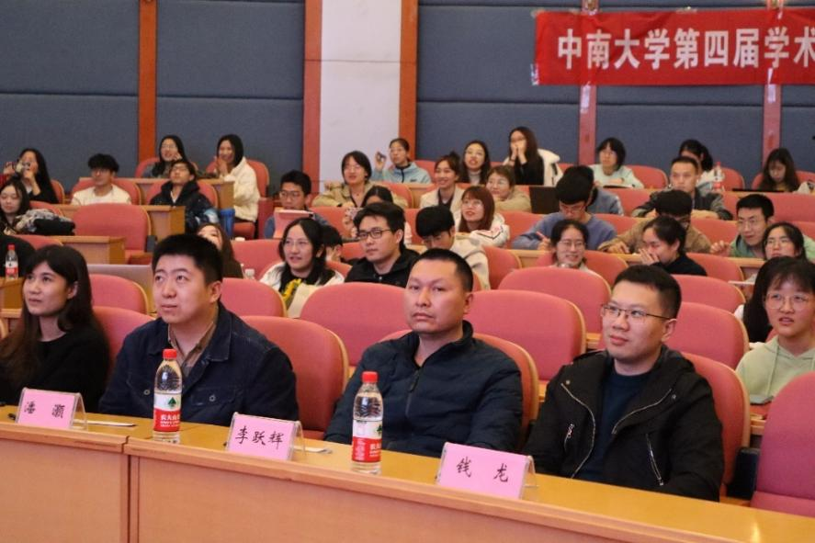

赛场上，14支优秀的队伍依次登台展现演讲风采。一颗小小的“朱砂痣”虽然不起眼，但是一变脸便成魔；“昨夜雨疏风骤，浓睡不消残酒”，李清照不胜酒力的科学解释是什么？从医学生的角度来看，爱情是怎样产生的呢？人们常说的“老掉牙”，是指人到了老年一定会掉牙吗？一只毫不起眼的小虫居然也能协助警方破案……参赛者们在或甜蜜或优雅或轻快的流行音乐中，将其中蕴含的学术密码向我们娓娓道来，让在场的观众都沉浸在科学的海洋中，比赛现场掌声雷动。

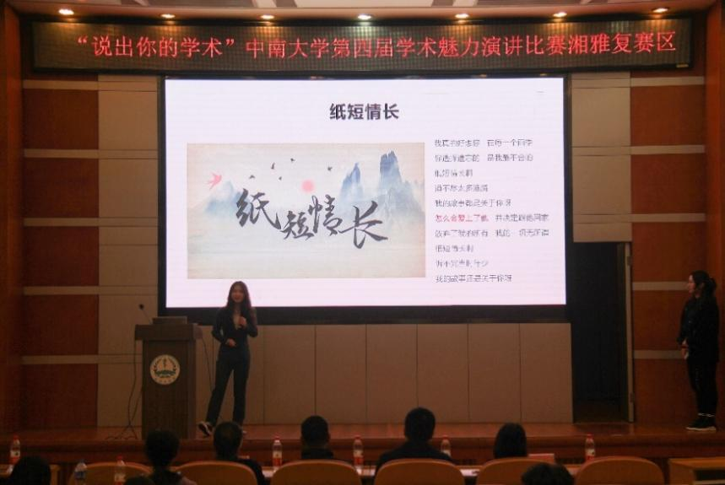

选手们演讲结束后，各位评委老师依次进行了总结发言。他们充分肯定了“说出你的学术”演讲比赛举办的意义，且十分认可参赛选手的能力，赞扬了大家演讲的趣味性与多样性。此外，评委老师也就演讲过程中出现的问题提出了相应的建议。

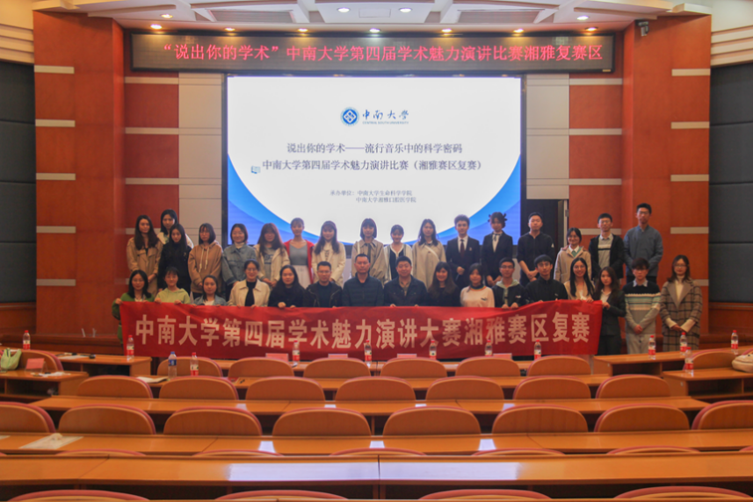

比赛结果由四位评委老师共同打分选出，经过激烈的角逐，五组选手成功晋级决赛，获得决赛晋级证书，其余参赛队伍获得复赛入围证书。随后评委嘉宾为选手颁奖。至此，中南大学第四届学术魅力演讲大赛“说出你的学术——流行音乐中的科学密码” 湘雅校区复赛圆满落幕，预祝成功晋级的队伍在新的赛程中赛出佳绩，逐梦前行。

（作者：王娇娇、李可；摄影：张炼）